Министерство образования Республики Беларусь

Белорусско-Российский университет

**Отчёт**

по лабораторной работе № 7

По дисциплине “ТИП”

Выполнил ст. гр. АСОИ-191 Сысоев Н.А.

Проверил: Выговская Н.В.

Могилев 2022

**Цель работы:** Изучение использования элементов управления.

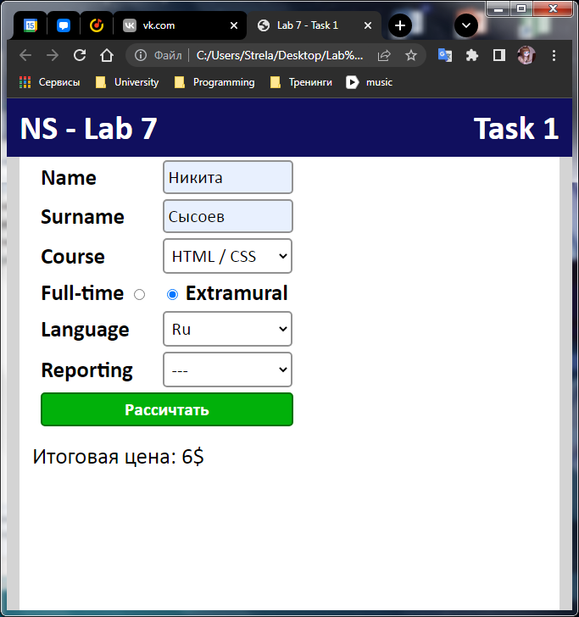

Рисунок 1 – Решение задания.

|  |  |
| --- | --- |
| **index.html** | **Style.css** |
| <!DOCTYPE html>  <html lang="ru">  <head>    <meta charset="UTF-8">    <meta http-equiv="X-UA-Compatible" content="IE=edge">    <meta name="viewport" content="width=device-width, initial-scale=1.0">    <title>Lab 7 - Task 1</title>    <link rel="stylesheet" href="./style.css">  </head>  <body>    <header>      <div><h1>NS - Lab 7</h1></div>      <div>        <a href="./index.html">Task 1</a>      </div>    </header>    <main>      <table>        <tr>          <td><label for="name">Name</label></td>          <td><input type="text" name="name" id="name" tabindex="1"></td>        </tr>        <tr>          <td><label for="surname">Surname</label></td>          <td><input type="text" name="surname" id="surname" tabindex="2"></td>        </tr>        <tr>          <td><label for="course">Course</label></td>          <td>            <select  name="course" id="course" tabindex="3">              <option value="1">HTML / CSS</option>              <option value="2">JS</option>              <option value="3">C++</option>              <option value="4">C#</option>              <option value="5">SQL</option>            </select>          </td>        </tr>        <tr>          <td>            <label for="full-time">Full-time</label>            <input type="radio" name="type" id="full-time" tabindex="4" value="1" checked>          </td>          <td>            <input type="radio" name="type" id="extramural" value="2">            <label for="extramural">Extramural</label>          </td>        </tr>        <tr>          <td><label for="language">Language</label></td>          <td>            <select name="language" id="language" tabindex="5">              <option value="1">En</option>              <option value="2">Ru</option>            </select>          </td>        </tr>        <tr>          <td><label for="reporting">Reporting</label></td>          <td>            <select name="reporting" id="reporting" tabindex="6">              <option value="1">---</option>              <option value="2">===</option>            </select>          </td>        </tr>        <tr>          <td colspan="2">            <input type="submit" value="Рассичтать" tabindex="7" onclick="Task1()">          </td>        </tr>      </table>      <p id="prise"></р1>    </main>    <script src="./main.js"></script>  </body>  </html> | :root{    --body-bg-color: #d4d4d4;    --header-text-color: #fff;    --hover-color: #ffbb00;  }  body{    width: 100vw;    min-height: 100vh;    margin: 0;    display: flex;    flex-direction: column;    background-color: var(--body-bg-color);  }  header{    margin: 0;    padding: 10px 15px;    display: flex;    justify-content: space-between;    background-color: #100f5e;  }  header h1, a{    margin: 0;    font: bold 30pt Calibri;    color: var(--header-text-color);  }  header a{    margin-left: 15px;    text-decoration: none;  }  header a:hover{    color: var(--hover-color);  }  main{    flex: auto;    margin: 0 15px;    padding: 0px 15px;    background-color: #fff;    font: 20pt Calibri;  }  main p{    margin: 15px 0;  }  main table tr td{    padding: 2px 8px  }  main label{    font-weight: bold;  }  main input[type="text"], input[type="submit"], select{    width: 140px;    padding: 5px;    font: 16pt Calibri;    border: 2px solid #929292;    border-radius: 5px;  }  main select{    width: 153px;  }  main input[type="submit"]{    width: 100%;    font-weight: bold;    color: white;    border-color: #007000;    border-radius: 5px;    background-color: #01b10a;  }  main input[type="submit"]:hover{    border-color: #00d400;    background-color: #01e70d;    cursor: pointer;  } |
| **main.js** |
| function Task1() {    let course = Number(document.querySelector('#course').value);    let extramural = Number(document.querySelector('input[name="type"]:checked').value);    let language = Number(document.querySelector('#language').value);    let reporting = Number(document.querySelector('#reporting').value);    document.querySelector('#prise').innerText = 'Итоговая цена: ' + (course + extramural + language + reporting) + '$';  }; |

**Вывод:** я изучил использование элементов управления.